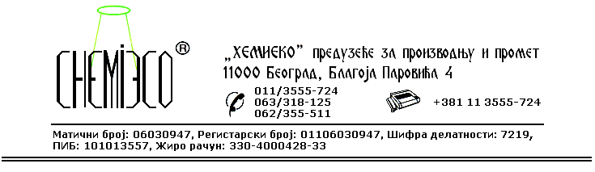
TEHNIČKA INFORMACIJA ZA ECO RECEPT 02

TIP: Alkalni rastvor površinski aktivnih materija

OBLIK
ISPORUKE: Jednokomponentni vodeni sistem

OSOBINE I
UPOTREBA: ECO RECEPT 02 se upotrebljava za uklanjanje grafita sa zidova građevinskih objekata i čišćenje različitih jako zamašćenih površina. Deterdžent rastvara i odstranjuje ugljenisane ostatke mineralnih ulja, jestivih ulja i drugih masnoća, kao i ugljenisane ostatke skroba i ostalih šećera.
ECO RECEPT 02 se koristi za uklanjanje mahovina, buđi, algi, lišajeva i druge materije organskog porekla sa građevinskog materijala prilikom izvođenja sanacionih i restauratorsko-konzervatorskih radova.

PRIPREMA
ZA PRIMENU: ECO RECEPT 02 se primenjuje u isporučenom obliku. Zavisno od vrste i stepena zaprljanosti površine koja treba da se očisti potrebno je razblažiti ga vodom u zapreminskom odnosu 1:10 do 1:3 (sredstvo : voda).

NAČIN
PRIMENE: ECO RECEPT 02 na površine nanosi se prskanjem pneumatskim raspršivačem, premazivanjem četkom ili pamučnom krpom.
ECO RECEPT 02 u isporučenom obliku (koncentrovan) koristi se za uklanjanje grafita sa fasada. Posle određenog vremena, kada farba počne da se rastvara, površina se ispira vodom uz eventualno mehaničko čišćenje čeličnom četkom i pamučnom krpom. Postupak se ponavlja do postizanja željenog rezultata.
ECO RECEPT 02 razblažen vodom 1:10, 1:5 ili 1:3 koristi za pranje fasada, podova, prozora i sl. Posle izvesnog vremena površina se ispira vodom.
ECO RECEPT 02 razblažen vodom 1:5 do 1:10 koristi se za spiranje ugljenisanih ostataka organske materije sa fasada i drugih površina. Površinu koja se čisti zatim treba sprati vodom pod pritiskom.
U slučaju jako zaprljanih površina postupak nanošenja sredstva i spiranja vodom treba ponoviti.
Prema potrebi preporučuje se upotreba kiselog deterdženta ECO RECEPT 01 koji se na površinu nanosi posle spiranja ECO RECEPT 02.

MERE ZAŠTITE: ECO RECEPT 02 je jako alkalni deterdžent, tako da je prilikom njegove upotrebe potrebno koristiti odgovarajuću zaštitnu opremu. Ukoliko dođe u dodir sa kožom izloženo mesto odmah isprati velikom količinom hladne vode. Ukoliko dospe u oči pored obaveznog ispiranja vodom neophodna je intervencija lekara (ispiranje rastvorom borne kiseline).
Površine koje su nepredviđeno isprskane ovim sredstvom treba odmah oprati vodom, kako ne bi došlo do njihovog oštećenja. Samo za profesionalnu upotrebu!

PAKOVANjE: Plastična ambalaža od 10L i 1L.

SKLADIŠTENjE: ECO RECEPT 02 skladišti se na otvorenom i u zatvorenom prostoru na temperaturi iznad 4ºC.

ROK TRAJANjA: ECO RECEPT 02 u originalnoj ambalaži može da se čuva 12 (dvanaest) meseci.

